**Часть ___ документации о закупке**

**Техническое задание**

на оказание услуг по поддержанию в надлежащем состоянии объектов МГУ имени М.В. Ломоносова

1. **Общие положения.**
   1. Все услуги должны быть оказаны своевременно. Услуги должны быть оказаны качественно, с соблюдением всех принятых норм и правил в соответствии с законодательством РФ.
   2. Все услуги должны быть оказаны в соответствии с требованиями промышленной безопасности, охраны труда, техники безопасности и электробезопасности законодательства РФ.
   3. Все поставляемые товары (при оказании услуг) должны быть новые, не бывшие в использовании, не из ремонта.
   4. Услуги по своим характеристикам должны соответствовать параметрам, приводимым в требованиях, перечисленных ниже.
   5. В цену услуги должны быть включены все расходы Участника закупки по оказанию услуг, доставке, упаковке, маркировке, погрузке, транспортировке, разгрузке товаров (если при оказании услуг осуществляется поставка товара), а также прочие расходы и налоги, уплаченные или подлежащие уплате. Цена Договора должна оставаться неизменной до момента исполнения обязательств по Договору.
2. **Характеристики оказываемых услуг, а также используемых товаров и материалов.**
   1. **Перечень оказываемых услуг.**

|  |  |  |
| --- | --- | --- |
| **№ п/п** | **Наименование услуг** | **Качественные и количественные характеристики** |
| **2.1.1** | **Предоставление услуг вывоза контейнеров объёмом 0,8 м3, установленных стационарно (88 шт.)** | **Вывоз периодически согласно согласованному графику или по заявкам до 8.00 часов утра, исключая дворы «Б» и «В» ГЗ МГУ (заявка подается в срок не менее, чем за 12 часов до момента вывоза контейнера).** |
| 2.1.1.2 | Ленинские горы, д. 1, стр. 2. Физический ф-т – 2 шт. |
| 2.1.1.3 | Ленинские горы, д. 1, стр. 4. Научно-исследовательский вычислительный центр – 2 шт. |
| 2.1.1.4 | Ленинские горы, д. 1, стр. 11. Кафедра сверхвысоких давлений – 2 шт. |
| 2.1.1.5 | Ленинские горы, д. 1, стр. 5, корп. 19. НИИЯФ – 2 шт. |
| 2.1.1.6 | Ленинские горы, д. 1, стр. 35. – 1 шт. |
| 2.1.1.7 | Ленинские горы, д. 1, стр. 78 Бейсбольный стадион – 2 шт. |
| 2.1.1.8 | Ленинские горы, д. 1, стр. 58. ЛКВЭ – 2 шт. |
| 2.1.1.9 | Ленинские горы, д. 1, стр. 18. ГАИШ – 2 шт. |
| 2.1.1.10 | Ленинские горы, д. 1, стр. 10. Корпус радиохимии –  2 шт. |
| 2.1.1.11 | Ленинские горы, д. 1, стр. 40. Лабораторный корпус «А» – 3 шт. |
| 2.1.1.12 | Ленинские горы, д. 1, стр. 24. Лаб. искусственного климата – 1 шт. |
| 2.1.1.13 | Ленинские горы, д. 1, стр. 62. Корпус нелинейной оптики – 3 шт. |
| 2.1.1.14 | Ленинские горы, д. 1, стр. 19. Корпус гидрологии –  1 шт. |
| 2.1.1.15 | Ленинские горы, д. 1, стр. 32. Оранжерейный комплекс – 1 шт. |
| 2.1.1.16 | Ленинские горы, д. 1, стр. 27. Метеостанция – 1 шт. |
| 2.1.1.17 | Ленинские горы, д. 1, стр. 25. Виварий – 2 шт. |
| 2.1.1.18 | Ленинские горы, д. 1, стр. 28. Почвенный стационар –  1 шт. |
| 2.1.1.19 | ул. Кржижановского, д. 18 и д. 24 – 4 шт. |
| 2.1.1.20 | Ленинские горы, д. 1, двор сектор «Б» – 21 шт.; |
| 2.1.1.21 | Ленинские горы, д. 1, двор сектор «В» – 22 шт.; |
| 2.1.1.22 | Ленинские горы, д. 1, стр. 6, корп. 20. НИИЯФ – 1 шт. |
| 2.1.1.23 | Ленинские горы, д. 1, стр. 13-14, Юридический факультет - 4 шт. |
| 2.1.1.24 | Ломоносовский проспект, дом 27, стр. 10, Медицинский корпус - 6 шт. |
| 2.1.1.25 | **Начальная (максимальная) цена за единицу услуги, руб.** | За вывоз 1 контейнера **–** |
| **2.1.2** | **Предоставление услуг вывоза евро контейнеров объёмом 1.1 м3, установленных стационарно (23шт.)** | **Вывоз периодически согласно согласованному графику или по заявкам до 8.00 часов утра (заявка подается в срок не менее, чем за 12 часов до момента вывоза контейнера).** |
| 2.1.2.1 | Ленинские горы, д. 1, стр. 1, корпус «И» – 1 шт. |
| 2.1.2.2 | Ленинские горы, д. 1, стр. 1, корпус «К» – 1 шт. |
| 2.1.2.3 | Ленинские горы, д. 1, стр. 1, корпус «Л» – 2 шт |
| 2.1.2.4 | Ленинские горы, д. 1, стр. 1, корпус «М» – 1 шт. |
| 2.1.2.5 | Ленинские горы, д. 1, стр. 1, арка «Д» – 2 шт. |
| 2.1.2.6 | Ленинские горы, д. 1, стр. 8. Криогенный корпус – 1 шт. |
| 2.1.2.7 | Ленинские горы, д. 1, стр. 36, баскетбольный площадки – 1 шт. |
| 2.1.2.8 | Ленинские горы, д. 1, стр. 60. ИМИСС – 1 шт. |
| 2.1.2.9 | ул. Дружбы, д.4, корп. 2. Д/с МГУ № 82 – 2 шт. |
| 2.1.2.10 | ул. Моховая, д. 9 и д. 11. – 10 шт. |
| 2.1.2.11 | Ленинские горы, д. 1, стр. 74. Архив – 1 шт. |
| 2.1.2.12 | **Начальная (максимальная) цена за единицу услуги, руб.** | За вывоз 1 контейнера **–** |
| **2.1.3** | **Предоставление услуг вывоза бункеров-накопителей, объемом 8 м3, установленных стационарно (20 шт.)** | **Установка стационарно, вывоз периодически по заявкам до 8.00 часов утра (заявка подается в срок не менее, чем за 12 часов до момента вывоза бункеров).** |
| 2.1.3.1 | Ленинские горы, д. 1, стр. 11. Кафедра сверхвысоких давлений – 1 шт. |
| 2.1.3.2 | Ленинские горы, д. 1, стр. 3. Химический фак-т – 2 шт. |
| 2.1.3.3 | Ленинские горы, д. 1, стр. 53. Поликлиника № 202 – 1 шт. |
| 2.1.3.4 | Ленинские горы, д. 1, стр. 2. Физический фак-т – 1 шт. |
| 2.1.3.5 | Ленинские горы, д. 1, стр. 12. Биологический факультет – 1шт. |
| 2.1.3.6 | Ленинские горы, д. 1, стр. 8. Кафедра низких температур –1 шт. |
| 2.1.3.7 | Ленинские горы, д. 1, стр. 37. Спорт. Кафедра – 1 шт. |
| 2.1.3.8 | Ленинские горы, д.1, стр. 7. НИИ Механики – 1 шт. |
| 2.1.3.9 | Ленинские горы, д.15. Типография – 1 шт. |
| 2.1.3.10 | Ленинские горы, д. 1, двор сектор «Б» – 2 шт. |
| 2.1.3.11 | Ленинские горы, д. 1, двор сектор «В» – 2 шт. |
| 2.1.3.12 | Ленинские горы, д. 1, двор «ПБ» – 1 шт. |
| 2.1.3.13 | Ленинские горы, д. 1, двор «НВ» – 1 шт. |
| 2.1.3.14 | Ленинские горы, д. 1, стр. 62. Корпус нелинейной оптики – 1 шт. |
| 2.1.3.15 | Ломоносовский проспект, дом 27, стр. 10, Медицинский центр -1 шт. |
| 2.1.3.16 | Ломоносовский проспект, д.27, корп.1 Ломоносовский корпус - 1 шт. |
| 2.1.3.17 | Ломоносовский проспект, д.27, корп.7 Корпус школы интерната - 1 шт. |
| 2.1.3.18 | **Начальная (максимальная) цена за единицу услуги, руб.** | За вывоз 1 бункера **–** |
| **2.1.4** | **Предоставление услуг вывоза мусора бункеров-накопителей, объемом 8 м3, установленных по разовым заявкам.** | **Установка и вывоз исключительно по разовым заявкам (на срок от 1 до 3 суток) (заявка подается в срок не менее, чем за 12 часов до момента вывоза бункеров).** |
| 2.1.4.1 | Ленинские горы, д. 1 (вся территория) |
| 2.1.4.2 | ул. Кржижановского, д. 18 и д. 24 |
| 2.1.4.3 | ул. Моховая, д. 9 и д. 11. |
| 2.1.4.4 | ул. Дружбы, д.4, корп. 2 |
| 2.1.4.5 | Ломоносовский проспект, д. 31, корп. 1 и корп.5 |
| 2.1.4.6 | Ломоносовский проспект, д.27, корп.1 |
| 2.1.4.7 | Ленинские горы, д. 1, стр. 13-14 |
| 2.1.4.8 | Ленинские горы, д. 1, стр. 73 Лабораторный корпус «Б» |
| 2.1.4.9 | **Начальная (максимальная) цена за единицу услуги, руб.** | За вывоз 1 бункера **–** |

2.1.5 Исполнитель размещает на территории МГУ собственные контейнеры/бункеры:

- для сбора смешанных отходов (ТКО), имеющие цвет и маркировку, в соответствии с Постановление Правительства Москвы №734-ПП от 18.06.2019 г.,

- для раздельного сбора отходов (РСО), имеющие цвет и маркировку, в соответствии с Постановление Правительства Москвы №734-ПП от 18.06.2019 г.

- бункеры для сбора КГМ объемом не менее 8 м3.

Установка происходит согласно представленной Заказчиком таблицы и согласованной на её основе схеме. Исполнитель организует их вывоз согласно установленному графику. Места расположения бункеров и контейнеров, а также график их вывоза могут быть пересмотрены по взаимному согласованию.

* + 1. Дополнительно в течение 12 месяцев по разовым заявкам Заказчика Исполнитель выставляет и вывозит дополнительные бункера на территории МГУ.
    2. Заявки подаются по факсу, либо посредством электронной почты (исполнитель обязан отправить ответное письмо о получении заказа), либо в виде оригинала – на выбор Заказчика, по телефону и адресу, указанным Исполнителем.
    3. Количество стационарно устанавливаемых контейнеровобъёмом 0,8 м3 – 88 шт.
    4. Количество стационарно устанавливаемых контейнеровобъёмом 1,1 м3 – 23 шт.
    5. Количество стационарно устанавливаемых бункеров объемом 8 м3- 20 шт.
    6. Исполнитель должен иметь на балансе не менее 10000 шт. контейнеров и бункеров.
    7. Исполнитель должен вывозить мусорс помощью собственного автопарка.
    8. Исполнитель должен иметь на балансе транспортные средства, в количестве не менее 110 единиц.
    9. Исполнитель при вывозе отходов, обязан использовать транспортные средства, оснащенные аппаратурой спутниковой навигации ГЛОНАСС или ГЛОНАСС/GPS.
    10. Исполнитель при вывозе отходов, обязан использовать транспортные средства, отвечающие санитарным требованиям и экологическим нормам не менее Евро 4.
    11. Исполнитель должен осуществлять вывоз контейнеров для сбора ТКО и РСО разными машинами, имеющими цветографическое обозначение в соответствии с Постановление Правительства Москвы №734-ПП от 18.06.2019 г.
    12. Территория контейнерной площадки, специальных площадок для складирования крупногабаритных отходов и территории, прилегающей к месту погрузки ТБО после выгрузки мусоросборников в мусоровоз должна быть очищена от просыпавшихся отходов.
    13. У Исполнителя должна быть в наличие действующая лицензия  
        на осуществление «Деятельности по сбору, транспортированию, обработке, утилизации, обезвреживанию, размещению отходов I – IV классов опасности».
    14. Право собственности на вывозимый мусор переходит к Исполнителю с момента погрузки контейнеров и бункеров, указанных в п. 2.1. настоящего Технического задания, на транспорт Исполнителя. Начиная с указанного момента Исполнитель несет всю полноту ответственности за соблюдение норм законодательства Российской Федерации в области обработки, транспортировки, утилизации, обезвреживанию, размещению отходов I - IV классов опасности.
    15. Исполнитель должен иметь опыт по фактически оказанным услугам по транспортированию отходов, стоимость которых составляет не менее 20 % (двадцати процентов) начальной (максимальной) цены договора (цены лота) без учета НДС. При этом учитывается стоимость всех оказанных участником закупки (с учетом правопреемственности) услуг (по выбору участника закупки) по транспортированию отходов. В случае участия в закупке нескольких лиц на стороне одного участника, соответствие квалификационному требованию рассматривается в совокупности на основании информации, представленной в отношении лиц, выступающих на стороне участника.

В подтверждение опыта оказания услуг участник в составе заявки представляет:

- договоры оказания услуг (представляются все листы договоров со всеми приложениями)

- акты об оказании услуг;

- копии документов, подтверждающих правопреемство в случае предоставления в подтверждение опыта договоров, заключаемых иными лицами, не являющимися участниками закупки (договор о правопреемстве организации, передаточный акт и др.).

Если договор и документы, подтверждающие его исполнение, размещены в Единой информационной системе и являются доступными участникам рынка для ознакомления, участник вправе указать реестровый номер договора, присвоенный Единой информационной системой. При этом, в случае если участником указан реестровый номер договора в Единой информационной системе и такой договор, и документы, подтверждающие его исполнение, доступны для ознакомления, участник вправе не предоставлять в составе заявки копии договоров оказания услуг, а также копии документов, подтверждающих исполнение таких договоров (накладные о поставке товаров, акты о выполнении работ, оказании услуг).

* + 1. Схема расположения контейнеров по объектам Приложение 1.
    2. Количество оказываемых услуг определяется из общего количества фактически оказанных услуг, заказанных по отдельным заявкам Заказчика в ходе исполнения договора в соответствии с его условиями, и оплачиваемых исходя из цены единицы услуги, установленной договором, в пределах максимального значения цены договора.
  1. **Описание используемых товаров и материалов (если при оказании услуг осуществляется поставка товара).**

Не требуется.

**2.3.Описание используемого оборудования, технически сложных и дорогостоящих товаров.**

Не требуется.

1. **Сертификация.**

Не требуется.

1. **Требования, которым должны соответствовать оказываемые услуги.**

4.1 Весь комплекс работ по вывозу ТБО (КГМ) должен соответствовать требованиям, установленным в ППМ №1018 «Об утверждении правил санитарного содержания территорий, организации уборки и обеспечения чистоты и порядка в г. Москве» от 9 ноября 1999 г. (с изменениями и дополнениями) и требованиям Ростехнадзора.

4.2 ФЕДЕРАЛЬНЫЙ ЗАКОН №89-ФЗ «Об отходах производства и потребления» от 24 июня 1998 года.

4.3 . Федеральный закон №7-ФЗ «Об охране окружающей среды» от 10.01.2002.

1. **Гарантийный срок (лет, месяцев).**

5.1 Срок гарантии качества выполняемых услуг в течение срока действия Договора.

5.2 **При оказании услуг требуется предоставить обеспечение исполнения гарантийных обязательств:** не требуется.

1. **Объем и порядок предоставления гарантии качества.**

Не требуется.

1. **Список документации, которая должна быть передана заказчику после оказания услуг по Договору, требования к данной документации.** Не требуется.
2. **Порядок оплаты и оказания услуг.**

**8.1** Оказание услуг осуществляетсяв течение 12-ти месяцев с момента заключения договора, но не ранее чем с уведомления Заказчиком Исполнителя о начале оказания услуг**.**

8.2 Цена единицы услуги рассчитывается и вносится в договор, исходя из начальной (максимальной) цены единицы услуги, указанной в техническом задании, уменьшенной на процент снижения начальной (максимальной) цены Договора в результате проведения закупки (определяется, как соотношение Цены Договора, предложенной участником, к начальной (максимальной) цене Договора), в соответствии с порядком, установленным в части 2 документации.

8.3 Сумма единичных расценок указывается в извещении и документации о закупке. При этом начальная (максимальная) цена договора остается неизменной и указывается в договоре в соответствии с извещением и документацией (при наличии) о закупке

8.4 Оплата за весь срок исполнения договора не может превышать общей цены договора.

8.5 При исполнении договора оплате подлежат только принятые заказчиком услуги в количестве, указанном в заявке Заказчика. Не заказанные услуги не оказываются и не оплачиваются.

8.6 Объем, не подтвержденный Актами оказания услуг, не оплачивается.

**9. Дополнительные условия.**

9.1 При сдаче оказанных услуг за каждый месяц необходимо предоставить хронологию вывоза мусора за соответствующий период в виде таблицы с указанием адреса, времени и количества по каждому факту вывоза мусора (пример Приложение 2– **таблица 1**).

Проректор А.П. Бирюков

Начальник УХТЭ А.Р. Рахманов

Ответственный за закупки,

заместитель начальника УХТЭ М.А. Вацадзе

Начальник СЭТ УХТЭ МГУ Э.В. Чигавонина

**Схема расположения контейнеров по объектам**

Приложение 1 к Техническому заданию

*1*

*Условные обозначения*

- контейнер объемом 0,8 м3

- евроконтейнер объемом 1,1 м3

- бункер объемом 8 м3

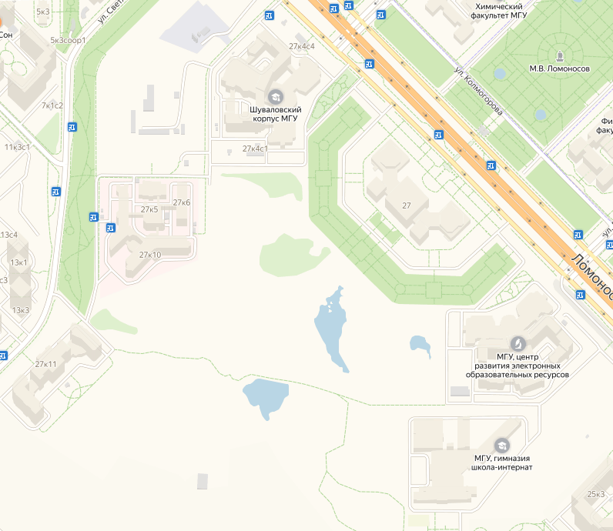

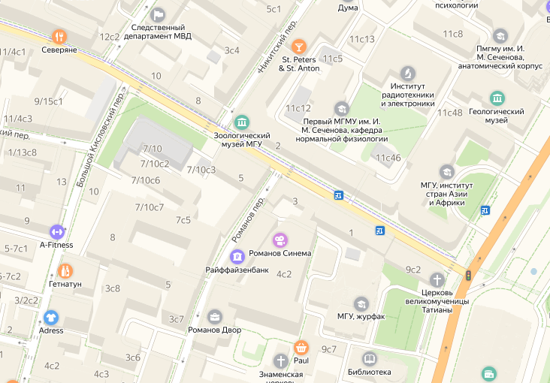

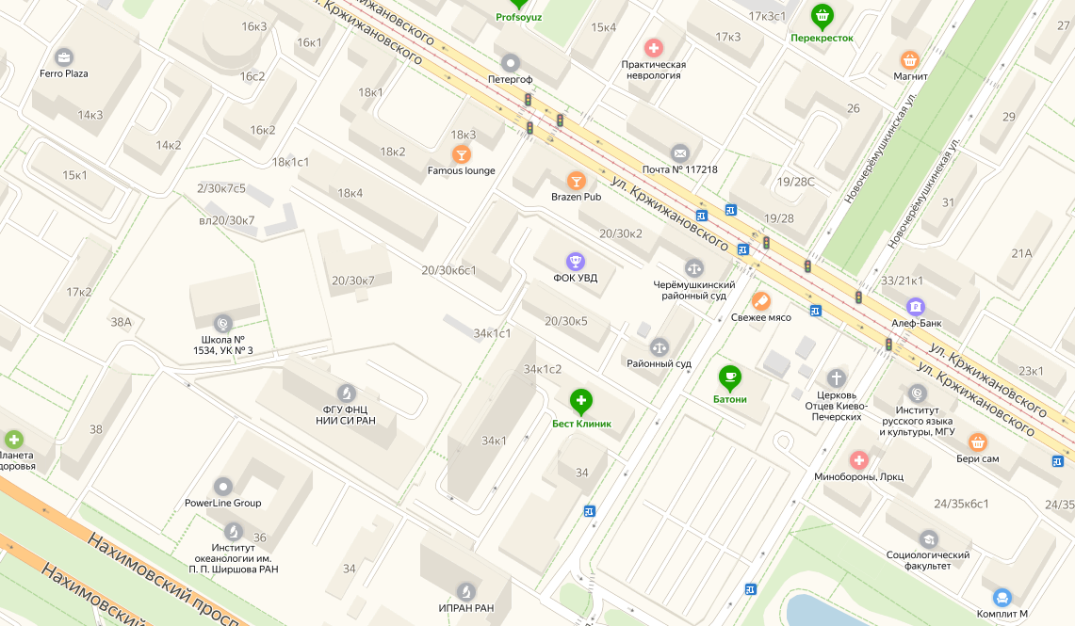

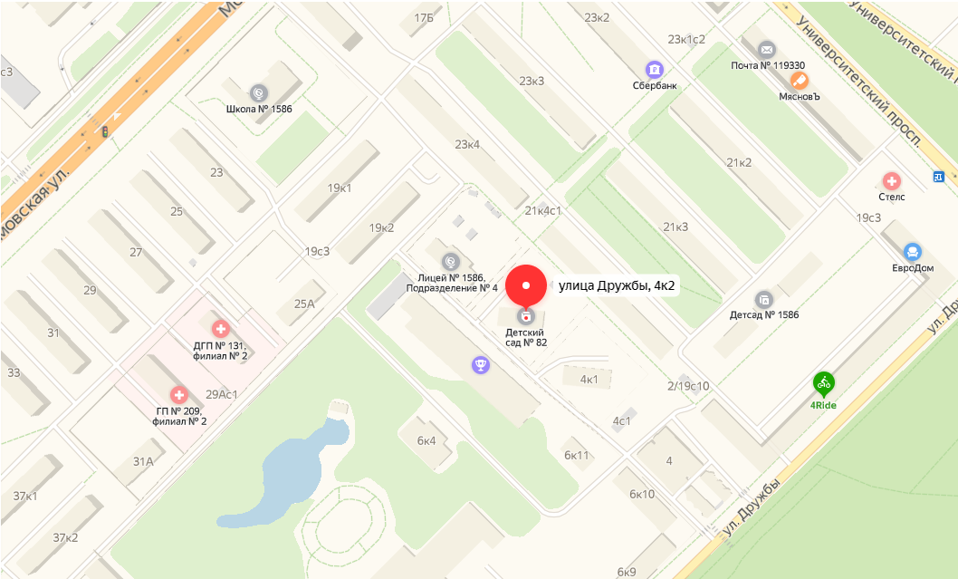

Приложение 2 к Техническому заданию

# **Таблица 1**

|  |  |  |  |  |
| --- | --- | --- | --- | --- |
| **Дата вывоза** | **Время вывоза** | **Адрес вывоза** | **Вид тары по условиям договора** | **Количество вывозимого мусора в указанной таре, шт.** |
|  |  |  |  |  |
|  |  |  |  |  |
|  |  |  |  |  |
|  |  |  |  |  |